Белорусский государственный технологический университет
Факультет информационных технологий
Кафедра информационных систем и технологий

Лабораторная работа № 4
По дисциплине «Операционные системы»
На тему «Управление потоками»

Выполнила:
Студентка 3 курса 10 группы
Рублевская Маргарита Владимировна
Преподаватель: асс. Бернацкий П.В.

2025, Минск

Содержание
Введение 3
1 Задачи для Windows 4
1.1 Задачи уровня 4-5 4
2 Задачи для Linux 25
2.1 Задачи уровня 4-5 25
Заключение 32

Введение
Цель работы: приобрести практический опыт работы с потоками в ОС Windows и Linux, изучив их создание, управление, синхронизацию и инструменты для мониторинга.
Основные задачи:
- сравнить механизмы создания потоков в Windows и Linux;
- освоить основные операции управления потоками: приостановку, возобновление и завершение;
- изучить методы взаимодействия и синхронизации между потоками;
- получить навыки мониторинга потоков с помощью инструментов: Process Explorer, PowerShell (Windows), ps, /proc (Linux).
Инструментарий:
- операционные системы: Windows 10 и Arch Linux (Dual Boot);
- среды разработки: Visual Studio, GCC/G++;
- системные утилиты: Process Explorer, cmd, ps, /proc;
- языки программирования: C/C++ с использованием системных вызовов Windows и Linux.

- Задачи для Windows
- Задачи уровня 4-5
Условия первого задания заключались в разработке функции Lab-04x, выполняющей циклические операции заданное количество раз. Функция принимала количество итераций (N) в качестве аргумента. На каждом шаге цикла поток был обязан выводить в стандартный поток вывода следующую информацию:
- идентификатор процесса (PID);
- идентификатор текущего потока (TID);
- порядковый номер текущей итерации;
- одну из букв, составляющих имя пользователя.
Требовалось обеспечить задержку между итерациями в диапазоне от 300 до 400 миллисекунд. Особое внимание уделялось надежности кода: необходимо было реализовать обработку возможных ошибок и гарантировать освобождение всех используемых ресурсов. Форматирование вывода осуществлялось с помощью семейства функций printf в строгом соответствии с шаблоном: "PID – TID – №Итерации – Буква". Реализация данной функции представлена в листинге 1.1.1.
#include <windows.h>
#include <stdio.h>

void Lab_04x(int iterations, const wchar_t* username) {
if (iterations <= 0) {
printf("Ошибка: количество итераций должно быть положительным числом\n");
return;
}
if (username == NULL || wcslen(username) == 0) {
printf("Ошибка: имя пользователя не может быть пустым\n");
return;
}
DWORD pid = GetCurrentProcessId();
DWORD tid = GetCurrentThreadId();
wchar_t clean_username[256] = L"";
int clean_index = 0;
for (int i = 0; username[i] != L'\0'; ++i) {
if (iswalpha(username[i])) {
clean_username[clean_index++] = username[i];
}
}
clean_username[clean_index] = L'\0';

if (wcslen(clean_username) == 0) {
wcscpy_s(clean_username, 256, username);
}

try {
for (int i = 0; i < iterations; ++i) {
wchar_t current_letter = clean_username[i % wcslen(clean_username)];
printf("PID - %lu TID - %lu - %d - %lc\n",
pid, tid, i + 1, current_letter);
fflush(stdout);
Sleep(350);
}
}
catch (...) {
printf("Исключение в потоке\n");
}

printf("Поток %lu завершил выполнение (%d итераций)\n", tid, iterations);
}
DWORD WINAPI ThreadFunc(LPVOID param) {
wchar_t* username = (wchar_t*)param;
Lab_04x(7, username);
return 0;
}

int main() {
SetConsoleOutputCP(1251);
wchar_t username[256];
DWORD size = 256;
GetUserNameW(username, &size);
printf("%ls\n", username);
Lab_04x(21, username);
HANDLE hThread = CreateThread(NULL, 0, ThreadFunc, username, 0, NULL);
if (hThread == NULL) {
printf("Не удалось создать поток!\n");
return 1;
}
WaitForSingleObject(hThread, INFINITE);
CloseHandle(hThread);
return 0;
}
Листинг 1.1.1 – Код файла Lab-04x
Представленная программа показывает основы работы с потоками на C с использованием функций Windows API для получения идентификаторов процессов и потоков. Её функционал включает вывод на экран информации о текущем процессе, потоке, а также букв из имени пользователя с задержкой между последовательными итерациями.
Для корректного отображения только буквенных символов в функции Lab-04x предварительно формируется новая строка, содержащая исключительно буквы имени пользователя. Это реализовано с применением функции iswalpha(). Само имя пользователя извлекается из переменной окружения с помощью вызова GetUserNameW().
В точке входа main функция Lab-04x сначала вызывается в основном потоке с параметром 21 итераций. Затем с помощью CreateThread создаётся дополнительный поток для параллельного выполнения.
Результат работы программы Lab_04x представлен на рисунке 1.1.1.
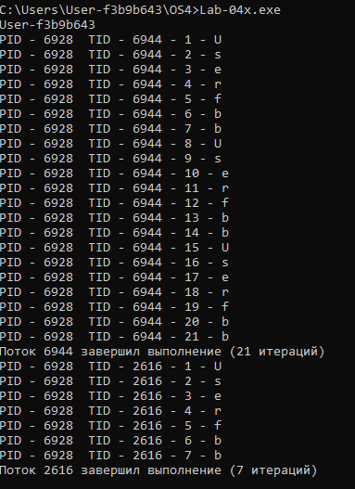
Рисунок 1.1.1 – Результат выполнения Lab-04x
В следующем задании требовалось разработать усложнённую версию программы, создающую два дочерних потока, каждый из которых выполняет функцию Lab-04x с разным количеством итераций: 50 — для первого потока и 125 — для второго. При этом основной поток также должен выполнять Lab-04x со 100 итерациями.
Критическим требованием являлась организация ожидания главным потоком завершения всех дочерних потоков перед собственным завершением. Дополнительно, в ходе выполнения программы необходимо было зафиксировать информацию о существующих потоках с использованием PowerShell и Process Explorer.
Исходный код данной реализации приведён в листинге 1.1.2.
#include <windows.h>
#include <stdio.h>
#include <ctype.h>

typedef struct {
int iterations;
wchar_t* username;
} ThreadArgs;

DWORD WINAPI Lab_04x(LPVOID lpParam) {
ThreadArgs* args = (ThreadArgs*)lpParam;

int iterations = args->iterations;
wchar_t* username = args->username;
if (iterations <= 0) {
printf("Ошибка: количество итераций должно быть положительным числом\n");
return 1;
}
if (username == NULL || wcslen(username) == 0) {
printf("Ошибка: имя пользователя не может быть пустым\n");
return 1;
}

DWORD pid = GetCurrentProcessId();
DWORD tid = GetCurrentThreadId();
printf("\nПроцесс - %lu Поток - %lu\n", pid, tid);

wchar_t clean_username[256] = L"";
int clean_index = 0;

for (int i = 0; username[i] != L'\0'; ++i) {
if (iswalpha(username[i])) {
clean_username[clean_index++] = username[i];
}
}
clean_username[clean_index] = L'\0';

if (wcslen(clean_username) == 0) {
wcscpy_s(clean_username, 256, username);
}

for (int i = 0; i < iterations; ++i) {
wchar_t current_letter = clean_username[i % wcslen(clean_username)];
printf("%lu - %lu - %d - %lc\n", pid, tid, i + 1, current_letter);
Sleep(350);
}

printf("Поток %lu завершил выполнение (%d итераций)\n", tid, iterations);
return 0;
}

int main() {
SetConsoleOutputCP(1251);
wchar_t username[256];
DWORD size = 256;
GetUserNameW(username, &size);

printf("=== Lab-04a: Управление потоками (WinAPI) ===\n");
printf("Имя пользователя: %ls\n", username);
printf("PID главного процесса: %lu\n", GetCurrentProcessId());
printf("TID главного потока: %lu\n", GetCurrentThreadId());
printf("Запуск потоков...\n");
printf("=============================================\n");
ThreadArgs args1 = { 50, username };
ThreadArgs args2 = { 125, username };
HANDLE hThread1 = CreateThread(NULL, 0, Lab_04x, &args1, 0, NULL);
HANDLE hThread2 = CreateThread(NULL, 0, Lab_04x, &args2, 0, NULL);
if (hThread1 == NULL || hThread2 == NULL) {
printf("Ошибка: не удалось создать потоки!\n");
return 1;
}
printf("Созданы потоки:\n");
printf("- Поток 1: 50 итераций\n");
printf("- Поток 2: 125 итераций\n");
printf("- Главный поток: 100 итераций\n");
printf("=============================================\n");
ThreadArgs mainArgs = { 100, username };
Lab_04x(&mainArgs);
printf("Главный поток завершил работу. Ожидание дочерних потоков...\n");
HANDLE threads[2] = { hThread1, hThread2 };
WaitForMultipleObjects(2, threads, TRUE, INFINITE);
CloseHandle(hThread1);
CloseHandle(hThread2);
printf("=============================================\n");
printf("Все потоки завершены. Программа завершена.\n");
printf("Нажмите Enter для выхода...\n");
getchar();

return 0;
}
Листинг 1.1.2 – Код файла Lab-04a
На рисунке 1.1.2 представлен начальный этап выполнения программы, демонстрирующий создание потоков.
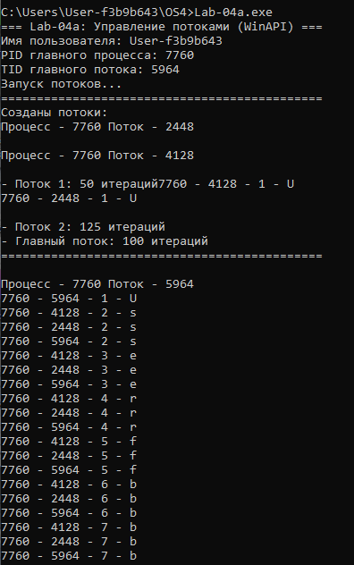
Рисунок 1.1.2 – Результат выполнения Lab-04a
Завершение потока с 50 итерациями представлено на рисунке 1.1.3.
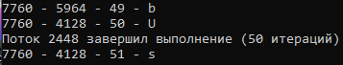
Рисунок 1.1.3 – Завершение потока с 50 итерациями
Завершение основного потока со 100 итерациями, после которого главный поток переходит в состояние ожидания завершения оставшегося дочернего потока, представлено на рисунке 1.1.4.
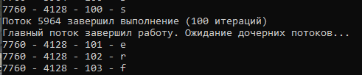
Рисунок 1.1.4 – Завершение потока с 100 итерациями
Завершение потока со 125 итерациями и окончание работы программы представлено на рисунке 1.1.5.
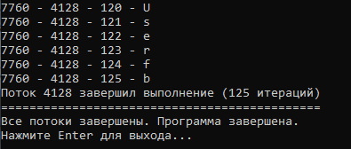
Рисунок 1.1.4 – Завершение потока с 125 итерациями
В ходе выполнения программы был проведен мониторинг потоков с использованием системных утилит. Через PowerShell получена информация об идентификаторах потоков процесса с помощью команд: «Get-Process | Where-Object { $_.ProcessName -like "*Lab*" } | Select-Object Id, ProcessName, Threads». Для детального анализа состояния потоков применялась команда: «(Get-Process -Id 7760).Threads | Format-Table Id, ThreadState, WaitReason, StartTime». Результаты мониторинга представлены на рисунке 1.1.6.
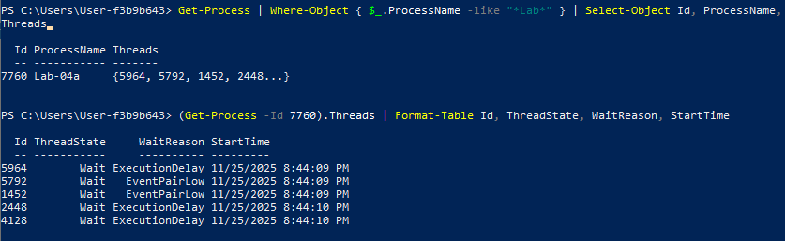
Рисунок 1.1.6 – Информация о потоках процесса Lab-04a, полученная через PowerShell
Дополнительно проведен анализ потоков с помощью Process Explorer, запущенного с правами администратора. После идентификации процесса Lab-04a получена детальная информация о потоках во вкладке Threads, представленная на рисунке 1.1.7.
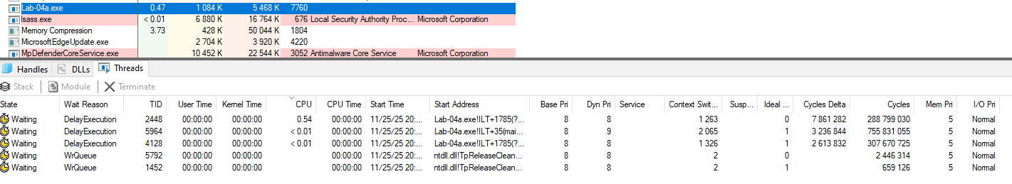
Рисунок 1.1.7 – Информация о потоках, полученная через Process Explorer
Следующее задание предусматривало разработку программы Lab-04b, которая в целом аналогична Lab-04a, но со следующими изменениями:
- вызов функции Lab-04x в главном потоке заменяется на аналогичный цикл;
- добавляется приостановка первого потока на 20-й итерации с последующим возобновлением на 60-й итерации;
- реализуется приостановка второго потока на 40-й итерации с возобновлением после выполнения основного цикла.
Главный поток должен ожидать завершения всех дочерних потоков перед своим завершением. Также требовалось отследить состояния потоков в ключевые моменты выполнения программы с помощью PowerShell и Process Explorer.
Исходный код программы Lab_04b представлен в листинге 1.1.3.
#include <windows.h>
#include <stdio.h>

HANDLE g_thread1_handle = NULL;
HANDLE g_thread2_handle = NULL;
DWORD g_thread1_id = 0;
DWORD g_thread2_id = 0;

void Lab_04x(int iterations, const wchar_t* username, int thread_num) {
if (iterations <= 0) {
printf("Ошибка: количество итераций должно быть положительным числом\n");
return;
}
if (username == NULL || wcslen(username) == 0) {
printf("Ошибка: имя пользователя не может быть пустым\n");
return;
}

DWORD pid = GetCurrentProcessId();
DWORD tid = GetCurrentThreadId();

if (thread_num == 1) g_thread1_id = tid;
if (thread_num == 2) g_thread2_id = tid;

wchar_t clean_username[256] = L"";
int clean_index = 0;

for (int i = 0; username[i] != L'\0'; ++i) {
if (iswalpha(username[i])) {
clean_username[clean_index++] = username[i];
}
}
clean_username[clean_index] = L'\0';

if (wcslen(clean_username) == 0) {
wcscpy_s(clean_username, 256, username);
}

for (int i = 0; i < iterations; ++i) {
wchar_t current_letter = clean_username[i % wcslen(clean_username)];
printf("%lu - %lu - %d - %lc\n", pid, tid, i + 1, current_letter);
Sleep(350);
}

printf("Поток %lu завершил выполнение (%d итераций)\n", tid, iterations);
}

DWORD WINAPI ThreadFunc1(LPVOID param) {
wchar_t* username = (wchar_t*)param;
Lab_04x(50, username, 1);
return 0;
}

DWORD WINAPI ThreadFunc2(LPVOID param) {
wchar_t* username = (wchar_t*)param;
Lab_04x(125, username, 2);
return 0;
}

int main() {
SetConsoleOutputCP(1251);

wchar_t username[256];
DWORD size = 256;
GetUserNameW(username, &size);

printf("=== Lab-04b: Управление потоками с приостановкой (WinAPI) ===\n");
printf("Имя пользователя: %ls\n", username);
printf("PID главного процесса: %lu\n", GetCurrentProcessId());
printf("TID главного потока: %lu\n", GetCurrentThreadId());
printf("=============================================================\n");

g_thread1_handle = CreateThread(NULL, 0, ThreadFunc1, username, 0, &g_thread1_id);
g_thread2_handle = CreateThread(NULL, 0, ThreadFunc2, username, 0, &g_thread2_id);
if (g_thread1_handle == NULL || g_thread2_handle == NULL) {
printf("Ошибка: не удалось создать потоки!\n");
return 1;
}
printf("Созданы потоки:\n");
printf("- Поток 1: 50 итераций (TID: %lu)\n", g_thread1_id);
printf("- Поток 2: 125 итераций (TID: %lu)\n", g_thread2_id);
printf("- Главный поток: 100 итераций с управлением\n");
printf("=============================================================\n");
DWORD main_pid = GetCurrentProcessId();
DWORD main_tid = GetCurrentThreadId();
wchar_t clean_username[256] = L"";
int clean_index = 0;

for (int i = 0; username[i] != L'\0'; ++i) {
if (iswalpha(username[i])) {
clean_username[clean_index++] = username[i];
}
}
clean_username[clean_index] = L'\0';
if (wcslen(clean_username) == 0) {
wcscpy_s(clean_username, 256, username);
}

for (int i = 0; i < 100; ++i) {
wchar_t current_letter = clean_username[i % wcslen(clean_username)];
printf("%lu - %lu - %d - %lc\n", main_pid, main_tid, i + 1, current_letter);

if (i == 20) {
printf("!!! Приостанавливаю Поток 1 на 20 итерации !!!\n");
SuspendThread(g_thread1_handle);
}
if (i == 40) {
printf("!!! Приостанавливаю Поток 2 на 40 итерации !!!\n");
SuspendThread(g_thread2_handle);
}
if (i == 60) {
printf("!!! Возобновляю Поток 1 на 60 итерации !!!\n");
ResumeThread(g_thread1_handle);
}
Sleep(350);
}
printf("=============================================================\n");
printf("Главный поток завершил цикл. Возобновляю Поток 2...\n");
ResumeThread(g_thread2_handle);
HANDLE threads[2] = { g_thread1_handle, g_thread2_handle };
WaitForMultipleObjects(2, threads, TRUE, INFINITE);
CloseHandle(g_thread1_handle);
CloseHandle(g_thread2_handle);
printf("=============================================================\n");
printf("Все потоки завершены. Программа завершена.\n");
printf("Нажмите Enter для выхода...\n");
getchar();

return 0;
}
Листинг 1.1.3 – Код файла Lab-04b
Данная программа демонстрирует механизм управления дочерними потоками на уровне Windows API с использованием дескрипторов потоков. После успешного создания потоков основным процессом, каждому из них назначается уникальный идентификатор (Thread ID), который служит для однозначной идентификации в системе. Для получения дескриптора конкретного потока по его идентификатору используется функция OpenThread(), что открывает возможность для прямого взаимодействия с целевым потоком и выполнения над ним различных управляющих операций.
Основные функции управления:
- SuspendThread() — приостанавливает выполнение указанного потока. При этом поток сохраняет свой контекст и состояние, но не продолжает выполнение до момента возобновления, что позволяет временно «заморозить» поток в определенный момент.
- ResumeThread() — возобновляет выполнение ранее приостановленного потока. Поток продолжает работу ровно с того места, где был остановлен, что обеспечивает точное управление многопоточным выполнением.
Описанный механизм управления потоками предоставляет разработчику гибкие инструменты для координации работы параллельных задач, обеспечивая при этом надежность и стабильность выполнения многопоточных приложений в среде операционной системы Windows. На рисунке 1.1.8 показан начальный этап работы программы Lab-04b сразу после создания потоков.
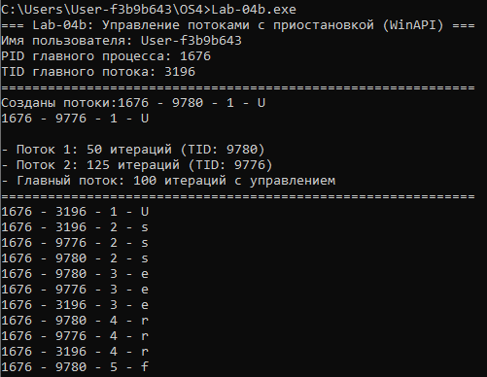
Рисунок 1.1.8 – Начало выполнения программы Lab-04b
На рисунке 1.1.9 зафиксирован момент приостановки первого потока в процессе выполнения.
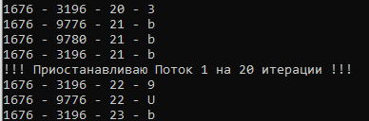
Рисунок 1.1.9 – Приостановка первого потока программы Lab-04b
Результаты мониторинга состояния потоков через PowerShell после приостановки первого потока представлены на рисунке 1.1.10.
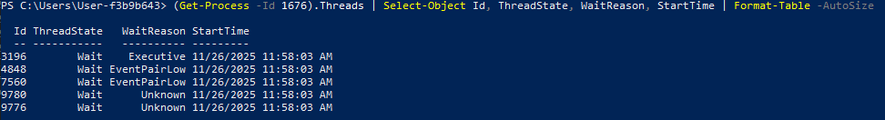
Рисунок 1.1.10 – Состояние потоков через PowerShell после приостановки первого потока
Данная информация была получена с помощью команды: «(Get-Process -Id <PID> ).Threads | Select-Object Id, ThreadState, WaitReason, StartTime | Format-Table -AutoSize». Для каждого потока в формате таблицы выведен:
- идентификатор потока Id;
- текущее состояние потока ThreadState;
- причина ожидания потока WaitReason;
- начало работы потока.
Анализ полученных данных показывает, что сразу после создания потоки находятся в различных состояниях:
- поток 3196 находится в состоянии Wait с причиной Executive, что означает, поток ожидает выполнения системных операций или планирования.
- поток 9776 (поток 2) находится в состоянии Wait с причиной DelayExecution, что означает, поток готов к выполнению, но операционная система временно отложила его запуск для распределения процессорного времени.
- поток 9780 (поток 1) находится в состоянии Wait с причиной Suspended — данный поток был приостановлен сразу после создания, что соответствует логике программы, где потоки могут приостанавливаться на определенных итерациях.
На рисунке 1.1.11 представлено состояние потоков через Process Explorer после приостановки первого потока.
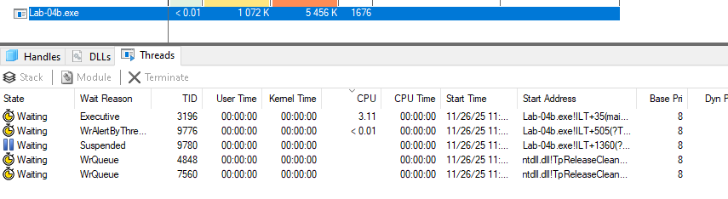
Рисунок 1.1.11 – Состояние потоков после приостановки первого потока
На рисунке 1.1.12 показан момент приостановки второго потока, который должен быть возобновлен после завершения основного цикла главного потока.
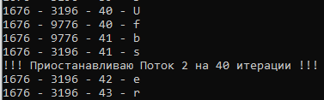
Рисунок 1.1.12 – Приостановка второго потока программы Lab-04b
Главный поток выполнил приостановку потока 2 (9776) на 40 итерации своего цикла. Полученная информация о потоках через Process Explorer после приостановки соответствующего потока предоставлена на рисунке 1.1.12.
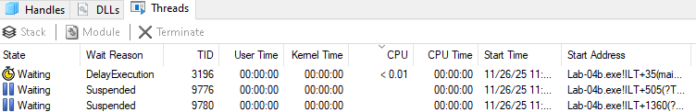
Рисунок 1.1.12 – Состояние потоков после приостановки второго потока
Соответствующие данные мониторинга через PowerShell представлены на рисунках 1.1.13.
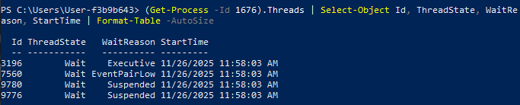
Рисунок 1.1.13 – Состояние потоков после приостановки второго потока
Возобновление первого потока предоставлено на рисунке 1.1.14.
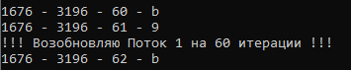
Рисунок 1.1.14 – Возобновление первого потока программы Lab-04b
В соответствии с возобновлением новая информация о потоках, полученная через PowerShell, предоставлена на рисунке 1.1.15.
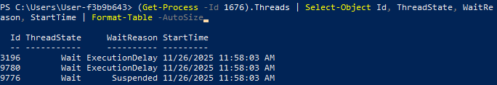
Рисунок 1.1.16 – Состояние потоков после возобновления первого потока
Состояние ExecutionDelay свидетельствует о временной блокировке выполнения потока планировщиком операционной системы. Данная ситуация возникает, когда поток, будучи готовым к выполнению, целенаправленно задерживается системой для оптимального распределения процессорных ресурсов между различными задачами. Особенностью этого состояния является то, что оно обычно следует после успешного возобновления ранее приостановленного потока, подтверждая его переход в очередь активных потоков, ожидающих выделения процессорного времени.
Наличие статуса ExecutionDelay указывает на корректную работу механизмов планирования ОС, которые балансируют нагрузку между всеми выполняемыми потоками, что переходное состояние между непосредственным выполнением и полной блокировкой, характерное для нормального функционирования многозадачной среды.
Визуальное подтверждение перехода потока в состояние ExecutionDelay, зафиксированное с помощью Process Explorer, представлено на рисунке 1.1.17.
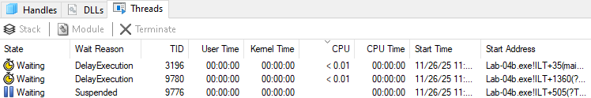
Рисунок 1.1.17 – Состояние потоков после возобновления первого потока
Завершение первого потока предоставлено на рисунке 1.1.18.
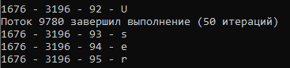
Рисунок 1.1.18 – Завершение первого потока программы Lab-04b
В соответствии с завершением новая информация о потоках, полученная через PowerShell, предоставлена на рисунке 1.1.19.
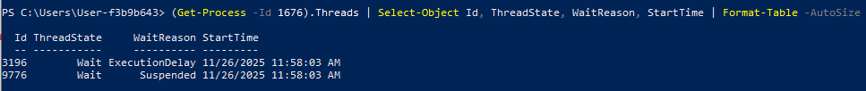
Рисунок 1.1.19 – Состояние потоков после завершения первого потока
В соответствии с завершением новая информация о потоках, полученная через Process Explorer, предоставлена на рисунке 1.1.20.
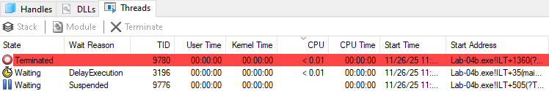
Рисунок 1.1.20 – Состояние потоков после завершения первого потока
Статус Terminated соответствует с завершением потока. Далее он исчезает из списка.
Возобновление второго потока после выполнения цикла главного потока предоставлено на рисунке 1.1.21.
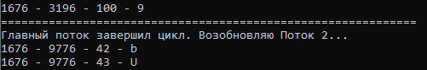
Рисунок 1.1.21 – Возобновление второго потока программы Lab-04b
В соответствии с завершением новая информация о потоках, полученная через PowerShell, предоставлена на рисунке 1.1.22.
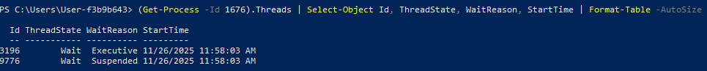
Рисунок 1.1.22 – Состояние потоков после возобновления второго потока
В соответствии с возобновлением новая информация о потоках, полученная через Process Explorer, предоставлена на рисунке 1.1.23
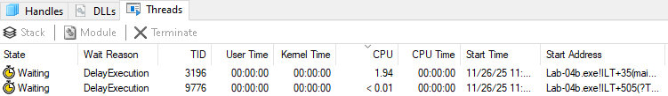
Рисунок 1.1.23 – Состояние потоков после возобновления второго потока
Завершение второго потока и закрытие экземпляров потоков предоставлено на рисунке 1.1.24.
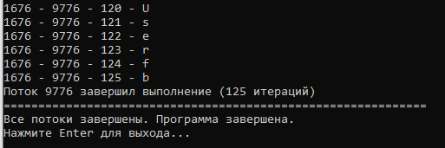
Рисунок 1.1.24 – Завершение второго потока программы Lab-04b
После завершения данного потока у нас должен был остаться главный поток программы.
В соответствии с завершением новая информация о потоках, полученная через PowerShell, предоставлена на рисунке 1.1.25.
Рисунок 1.1.26 – Состояние потоков после завершения второго потока
В соответствии с завершением новая информация о потоках, полученная через Process Explorer, предоставлена на рисунке 1.1.23
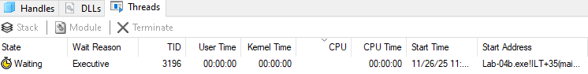
Рисунок 1.1.26 – Состояние потоков после завершения второго потока
Следующим этапом работы являлась разработка программы Lab-04c, основанной на функциональности Lab-04a, но со следующими модификациями:
- замена вызова функции Lab-04x в главном потоке на аналогичный циклический алгоритм;
- реализация принудительного завершения второго потока на 40-й итерации выполнения.
Главный поток программы должен ожидать завершения всех дочерних потоков перед собственным завершением. В ходе выполнения требовалось отслеживать состояние потоков с помощью PowerShell и Process Explorer, уделяя особое явление дескриптора завершенного потока из списка активных.
Исходный код программы Lab-04c представлен в листинге 1.1.4.
#include <windows.h>
#include <stdio.h>

HANDLE g_thread1_handle = NULL;
HANDLE g_thread2_handle = NULL;
DWORD g_thread1_id = 0;
DWORD g_thread2_id = 0;
BOOL g_thread2_terminated = FALSE;

typedef struct {
int iterations;
wchar_t* username;
int thread_num;
} ThreadParams;

DWORD WINAPI ThreadProc(LPVOID lpParam) {
ThreadParams* params = (ThreadParams*)lpParam;
int iterations = params->iterations;
wchar_t* username = params->username;
int thread_num = params->thread_num;

DWORD pid = GetCurrentProcessId();
DWORD tid = GetCurrentThreadId();

if (thread_num == 1) g_thread1_id = tid;
if (thread_num == 2) g_thread2_id = tid;
wchar_t clean_username[256] = L"";
int clean_index = 0;
for (int i = 0; username[i] != L'\0'; ++i) {
if (iswalpha(username[i])) {
clean_username[clean_index++] = username[i];
}
}
clean_username[clean_index] = L'\0';
if (wcslen(clean_username) == 0) {
wcscpy_s(clean_username, 256, username);
}
for (int i = 0; i < iterations; ++i) {
wchar_t current_letter = clean_username[i % wcslen(clean_username)];
printf("PID: %lu - TID: %lu - %d - %lc\n", pid, tid, i + 1, current_letter);
Sleep(350);
}
printf("Поток %lu завершил выполнение (%d итераций)\n", tid, iterations);
return 0;
}
int main() {
SetConsoleOutputCP(1251);

wchar_t username[256];
DWORD size = 256;
GetUserNameW(username, &size);
printf("=== Lab-04c: Управление потоками с завершением ===\n");
printf("Имя пользователя: %ls\n", username);
printf("PID главного процесса: %lu\n", GetCurrentProcessId());
printf("TID главного потока: %lu\n", GetCurrentThreadId());
printf("==================================================\n");

ThreadParams params1 = { 50, username, 1 };
ThreadParams params2 = { 125, username, 2 };

g_thread1_handle = CreateThread(NULL, 0, ThreadProc, &params1, 0, &g_thread1_id);
g_thread2_handle = CreateThread(NULL, 0, ThreadProc, &params2, 0, &g_thread2_id);

Sleep(100);

printf("Созданы потоки:\n");
printf("- Поток 1: 50 итераций (TID: %lu)\n", g_thread1_id);
printf("- Поток 2: 125 итераций (TID: %lu)\n", g_thread2_id);
printf("- Главный поток: 100 итераций с управлением\n");
wchar_t clean_username[256] = L"";
int clean_index = 0;
for (int i = 0; username[i] != L'\0'; ++i) {
if (iswalpha(username[i])) {
clean_username[clean_index++] = username[i];
}
}
clean_username[clean_index] = L'\0';
if (wcslen(clean_username) == 0) {
wcscpy_s(clean_username, 256, username);
}
for (int i = 0; i < 100; ++i) {
wchar_t current_letter = clean_username[i % wcslen(clean_username)];
printf("PID: %lu - TID: %lu - %d - %lc\n", GetCurrentProcessId(), GetCurrentThreadId(), i + 1, current_letter);
if (i == 40 && !g_thread2_terminated && g_thread2_handle != NULL) {
printf("!!! Завершение потока 2 на 40 итерации\n");
if (TerminateThread(g_thread2_handle, 0)) {
printf("Поток 2 успешно завершен!\n");
g_thread2_terminated = TRUE;
CloseHandle(g_thread2_handle);
g_thread2_handle = NULL;
}
else {
printf("Ошибка завершения потока! Код: %lu\n", GetLastError());
}
}
Sleep(350);
}
printf("Главный поток завершил работу. Ожидание дочерних потоков...\n");
if (g_thread1_handle != NULL) {
WaitForSingleObject(g_thread1_handle, INFINITE);
CloseHandle(g_thread1_handle);
printf("Поток 1 завершился\n");
}
if (!g_thread2_terminated && g_thread2_handle != NULL) {
WaitForSingleObject(g_thread2_handle, INFINITE);
CloseHandle(g_thread2_handle);
printf("Поток 2 завершился\n");
}
printf("Все потоки завершены. Программа завершена.\n");
printf("Нажмите Enter для выхода...\n");
getchar();

return 0;
}
Листинг 1.1.4 – Код файла Lab-04с
На рисунке 1.1.27 отображен начальный этап выполнения программы с созданными потоками.
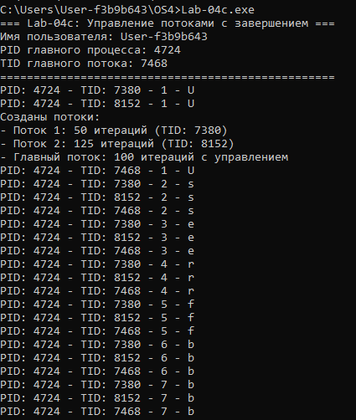
Рисунок 1.1.27 – Начало выполнения программы Lab-04b
На рисунке 1.1.28 показан момент завершения второго потока с последующим успешным освобождением его экземпляра.
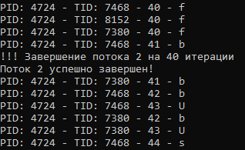
Рисунок 1.1.28 – Завершение второго потока программы Lab_04c
Завершение первого потока предоставлено на рисунке 1.1.29.
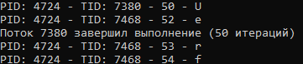
Рисунок 1.1.21 – Завершение первого потока программы Lab_04c
Финальный этап работы программы — завершение главного потока и освобождение экземпляра первого потока представлен на рисунке 1.1.30.
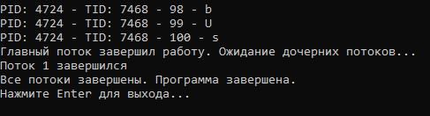
Рисунок 1.1.30 – Завершение работы главного потока программы Lab_04c
Данные мониторинга потоков через PowerShell в процессе выполнения программы приведены на рисунке 1.1.31.
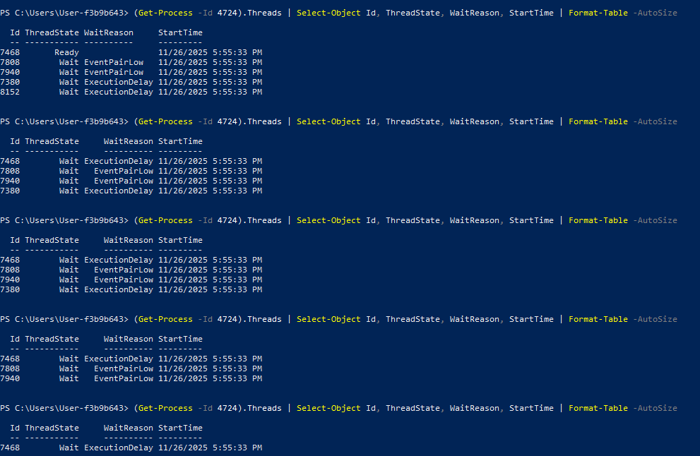
Рисунок 1.1.31 – Информация о потоках через PowerShell
С помощью Process Explorer получена следующая информация:
- дескрипторы потоков;
- основные характеристики потоков.
Полученная информация о потоках через Process Explorer в начале выполнения программы предоставлена на рисунке 1.1.32.
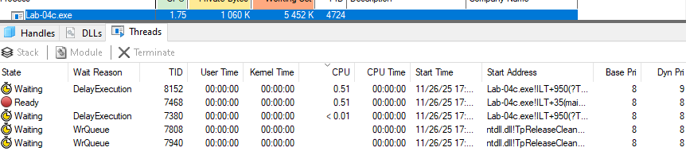
Рисунок 1.1.32 – Информация о потоках через Process Explorer
Информация о дескрипторах потоков, полученная через Process Explorer, представлена на рисунке 1.1.33.
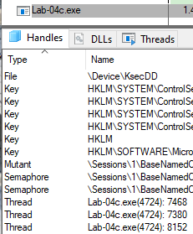
Рисунок 1.1.33 – Дескрипторы потоков
В соответствии с условиями задания была проведена проверка исчезновения дескриптора явно завершенного потока с идентификатором 8152. Результат проверки, подтверждающий освобождение системных ресурсов, представлен на рисунке 1.1.34.
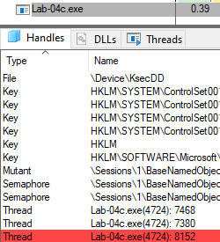
Рисунок 1.1.34 – Исчезновение дескриптора завершенного потока
После завершения указанного потока список активных потоков был автоматически обновлен системой. Актуальное состояние потоков, зафиксированное с помощью Process Explorer, отображено на рисунке 1.1.35.
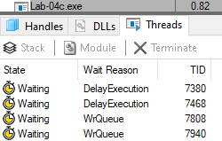
Рисунок 1.1.35 – Обновленная информация о потоках
Следующим этапом работы являлась разработка программы Lab-04d, функциональность которой включает вывод идентификаторов всех потоков, выполняющихся в рамках текущего процесса. Реализация данного программного модуля представлена в листинге 1.1.5.
#include <windows.h>
#include <stdio.h>
#include <tlhelp32.h>

int main() {
SetConsoleOutputCP(1251);

printf("Lab-04d: Список потоков процесса\n");

DWORD currentPID = GetCurrentProcessId();
printf("PID текущего процесса: %lu\n", currentPID);
printf("TID главного потока: %lu\n", GetCurrentThreadId());

HANDLE hSnapshot = CreateToolhelp32Snapshot(TH32CS_SNAPTHREAD, 0);
if (hSnapshot == INVALID_HANDLE_VALUE) {
printf("Ошибка: не удалось создать снимок потоков\n");
return 1;
}

THREADENTRY32 te32;
te32.dwSize = sizeof(THREADENTRY32);
int threadCount = 0;

printf("Список потоков текущего процесса:\n");

if (Thread32First(hSnapshot, &te32)) {
do {
if (te32.th32OwnerProcessID == currentPID) {
threadCount++;
printf("Поток %d: TID = %lu\n", threadCount, te32.th32ThreadID);
}
} while (Thread32Next(hSnapshot, &te32));
}

CloseHandle(hSnapshot);

printf("Всего потоков в процессе: %d\n", threadCount);
printf("Нажмите Enter для выхода...");
getchar();

return 0;
}
Листинг 1.1.5 – Код файла Lab-04d
Для разработки данной программы был задействован заголовочный файл «tlhelp32.h», входящий в состав Windows API. Этот файл содержит определения структур и функций для создания снимков системного состояния (snapshots), позволяющих получать информацию о процессах, потоках, модулях и дескрипторах системы. Библиотека Tool Help предоставляет необходимый инструментарий для анализа выполняющихся процессов и их потоков.
В рамках программы были использованы следующие компоненты Windows API:
- функция CreateToolhelp32Snapshot для создания снимка текущего состояния системы;
- структура THREADENTRY32 для получения детальной информации о каждом потоке;
- функции Thread32First и Thread32Next для последовательного перебора всех потоков в созданном снимке;
- функция CloseHandle для корректного освобождения дескриптора снимка после завершения работы.
Результат выполнения программы Lab-04d представлен на рисунке 1.1.36.
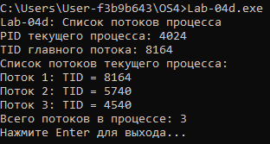
Рисунок 1.1.36 – Результат программы Lab-04d
Таким образом, инструменты Windows API предоставляют разработчику комплексные средства для анализа и управления системными ресурсами, что особенно ценно при отладке многопоточных приложений.

- Задачи для Linux
- Задачи уровня 4-5
Первое задание было посвящено портированию функциональности программы Lab_04x в среду Linux. Код представлен в листинге 2.1.1.
#include <stdio.h>
#include <stdlib.h>
#include <string.h>
#include <unistd.h>
#include <sys/syscall.h>
#include <pthread.h>
#include <ctype.h>

#define MAX_USERNAME 256

typedef struct {
int iterations;
char username[MAX_USERNAME];
} ThreadParams;

void* Lab_04x(void* arg) {
ThreadParams* params = (ThreadParams*)arg;
int iterations = params->iterations;
char* username = params->username;

if (iterations <= 0) {
printf(stderr, "Ошибка: количество итераций должно быть положительным числом\n");
return NULL;
}
if (strlen(username) == 0) {
printf(stderr, "Ошибка: имя пользователя не может быть пустым\n");
return NULL;
}

pid_t pid = getpid();
pid_t tid = syscall(SYS_gettid);

char clean_username[MAX_USERNAME] = {0};
int clean_index = 0;

for (int i = 0; username[i] != '\0'; ++i) {
if (isalpha(username[i])) {
clean_username[clean_index++] = username[i];
}
}
clean_username[clean_index] = '\0';

if (strlen(clean_username) == 0) {
strcpy(clean_username, username);
}

for (int i = 0; i < iterations; ++i) {
char current_letter = clean_username[i % strlen(clean_username)];
printf("PID: %d -- TID: %ld - %d -- %c\n", pid, (long)tid, i + 1, current_letter);
fflush(stdout);
usleep(350000);
}

printf("Поток %ld завершил выполнение (%d итераций)\n", (long)tid, iterations);
return NULL;
}

int main() {
char* username_env = getenv("USER");

char my_username[MAX_USERNAME] = {0};

if (username_env != NULL) {
strncpy(my_username, username_env, MAX_USERNAME - 1);
} else {
strcpy(my_username, "UnknownUser");
}

ThreadParams main_params = {21, ""};
strcpy(main_params.username, my_username);

Lab_04x(&main_params);

pthread_t t;
ThreadParams thread_params = {7, ""};
strcpy(thread_params.username, my_username);

if (pthread_create(&t, NULL, Lab_04x, &thread_params) != 0) {
printf(stderr, "Ошибка создания потока\n");
return 1;
}

pthread_join(t, NULL);
return 0;
}
Листинг 2.1.1 – Код файла Lab_04x
Ключевые отличия Linux-версии от Windows-реализации включают:
- использование функции «getpid()» и системного вызова «syscall(SYS_gettid)» для получения идентификаторов процесса и потоков, что потребовало подключения заголовочных файлов "<unistd.h>" и "<sys/syscall.h>"
- получение имени пользователя через переменную окружения USER
- применение типа «pid_t» (определён в "<sys/types.h>") для хранения идентификаторов вместо Windows-специфичного DWORD
- использование функций работы с потоками POSIX («pthread_create», «pthread_join») вместо Windows API
Результаты успешной сборки и выполнения программы Lab_04x в Linux представлены на рисунке 2.1.1.
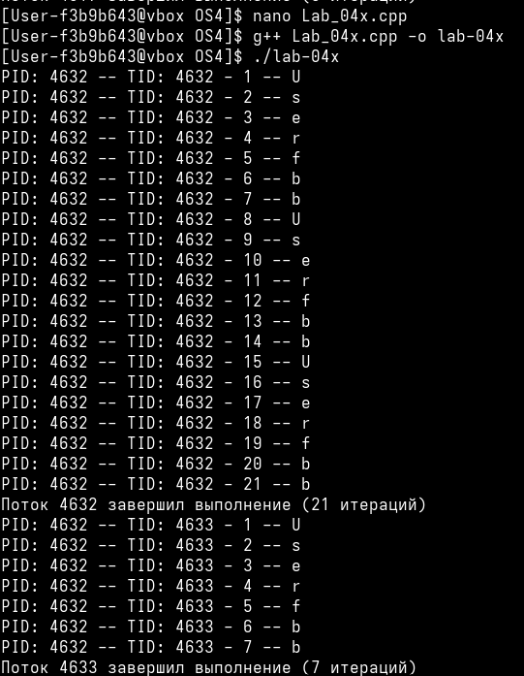
Рисунок 2.1.1 – Результат сборки и запуска программы Lab_04x
Следующим этапом стала разработка программы Lab_04px, создающей два дочерних потока с различным количеством итераций:
- первый поток выполняет 50 итераций
- второй поток выполняет 125 итераций
Главный поток программы выполняет функцию Lab_04x со 100 итерациями и ожидает завершения всех дочерних потоков перед своим завершением. Дополнительной задачей являлось изучение информации о созданных потоках через файловую систему «/proc» и утилиту «ps».
Исходный код программы Lab_04px представлен в листинге 2.1.2.
#include <stdio.h>
#include <stdlib.h>
#include <string.h>
#include <unistd.h>
#include <sys/syscall.h>
#include <pthread.h>
#include <ctype.h>

#define MAX_USERNAME 256

typedef struct {
int iterations;
char username[MAX_USERNAME];
} ThreadParams;

void* Lab_04x(void* arg) {
ThreadParams* params = (ThreadParams*)arg;
int iterations = params->iterations;
char* username = params->username;

if (iterations <= 0) {
printf(stderr, "Ошибка: количество итераций должно быть положительным числом\n");
return NULL;
}

pid_t pid = getpid();
pid_t tid = syscall(SYS_gettid);

char clean_username[MAX_USERNAME] = {0};
int clean_index = 0;

for (int i = 0; username[i] != '\0'; ++i) {
if (isalpha(username[i])) {
clean_username[clean_index++] = username[i];
}
}
clean_username[clean_index] = '\0';

if (strlen(clean_username) == 0) {
strcpy(clean_username, username);
}

for (int i = 0; i < iterations; ++i) {
char current_letter = clean_username[i % strlen(clean_username)];
printf("PID: %d -- TID: %ld - %d -- %c\n", pid, (long)tid, i + 1, current_letter);
fflush(stdout);
usleep(350000);
}

printf("Поток %ld завершил выполнение (%d итераций)\n", (long)tid, iterations);
return NULL;
}

int main() {
char* username_env = getenv("USER");
char my_username[MAX_USERNAME] = {0};

if (username_env != NULL) {
strncpy(my_username, username_env, MAX_USERNAME - 1);
} else {
strcpy(my_username, "UnknownUser");
}

printf("=== Lab-04px: Управление потоками в Linux (POSIX) ===\n");
printf("Имя пользователя: %s\n", my_username);
printf("PID главного процесса: %d\n", getpid());
printf("TID главного потока: %ld\n", (long)syscall(SYS_gettid));
printf("Запуск потоков...\n");
printf("=============================================\n");

pthread_t thread1, thread2;
ThreadParams params1 = {50, ""};
ThreadParams params2 = {125, ""};
strcpy(params1.username, my_username);
strcpy(params2.username, my_username);

if (pthread_create(&thread1, NULL, Lab_04x, &params1) != 0) {
printf(stderr, "Ошибка создания потока 1\n");
return 1;
}
printf("Создан поток 1 (50 итераций)\n");

if (pthread_create(&thread2, NULL, Lab_04x, &params2) != 0) {
printf(stderr, "Ошибка создания потока 2\n");
pthread_join(thread1, NULL);
return 1;
}
printf("Создан поток 2 (125 итераций)\n");
printf("Потоки созданы успешно!\n");
printf("=============================================\n");
printf("Главный поток начинает работу (100 итераций)...\n");

ThreadParams main_params = {100, ""};
strcpy(main_params.username, my_username);
Lab_04x(&main_params);
printf("Главный поток завершил работу. Ожидание дочерних потоков...\n");
pthread_join(thread1, NULL);
pthread_join(thread2, NULL);
printf("=============================================\n");
printf("Все потоки завершены. Программа завершена.\n");
return 0;
}
Листинг 2.1.2 – Код файла Lab_04px
Начальный этап выполнения программы Lab_04px с запуском всех потоков показан на рисунке 2.1.2
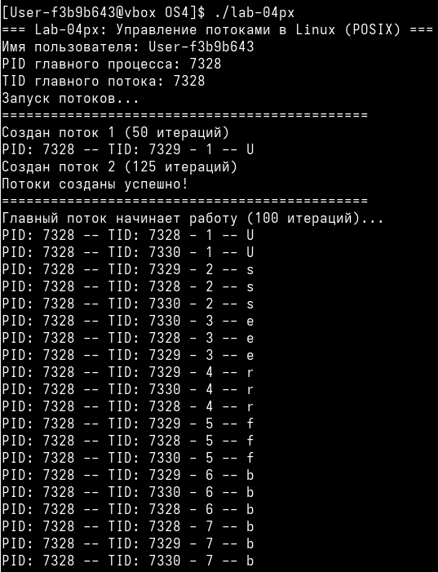
Рисунок 2.1.2 – Начало выполнения программы Lab_04px
Завершение работы первого потока отображено на рисунке 2.1.3.
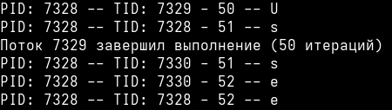
Рисунок 2.1.3 – Завершение первого потока программы Lab_04px
Для отслеживания состояния потоков применялась утилита «ps» с командой «ps -T -p <PID процесса>», где:
- параметр -T отображает все потоки указанного процесса;
- параметр -p задает идентификатор целевого процесса
Команда выводит следующую информацию: идентификатор процесса (PID), идентификатор потока (SPID), используемый терминал (TTY), затраченное процессорное время (TIME) и команду запуска (CMD). Результаты мониторинга в начале работы программы и после завершения первого потока представлены на рисунке 2.1.4.
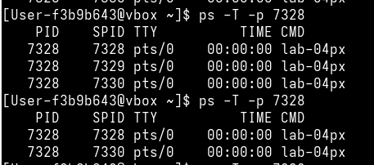
Рисунок 2.1.4 – Информация о потоках, полученная с помощью утилиты ps
Для детального анализа текущего состояния потоков выполнения файловая система «/proc», которая в операционных системах семейства Linux предоставляет обширные возможности для получения информации о процессах и системных ресурсах. С этой целью применялась специализированная команда: «PID=<PID процесса>; ls /proc/$PID/task/; for tid in /proc/$PID/task/*; do cat $tid/status | grep -E "Pid|State|Name"; done»
Алгоритм работы команды:
- создается переменная PID с идентификатором процесса;
- выполняется обращение к каталогу «/proc/<PID>/task/», содержащему подкаталоги всех потоков процесса;
- для каждого потока читается файл status с последующей фильтрацией полей: Pid (идентификатор), Name (имя), State (состояние).
Информация о состоянии потоков в начале выполнения программы представлены на рисунке 2.1.5.
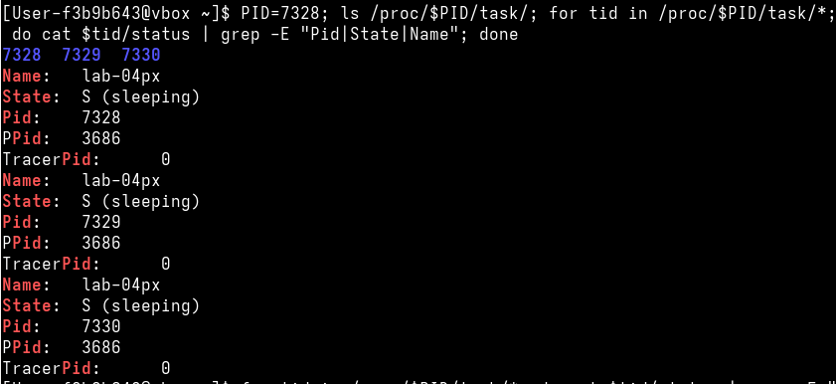
Рисунок 2.1.5 – Состояние потоков в начале выполнения
Информация о состоянии потоков после завершения выполнения программы представлены на рисунке 2.1.6.
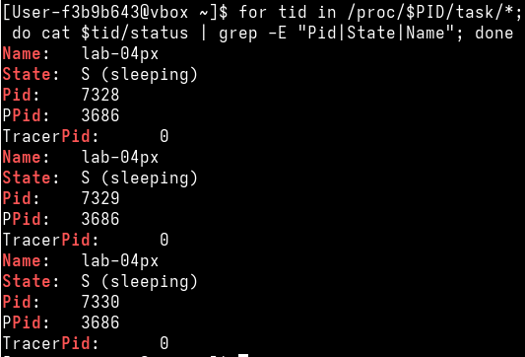
Рисунок 2.1.6 – Состояние потоков после завершения первого потока
Завершение главного потока программы показано на рисунке 2.1.7
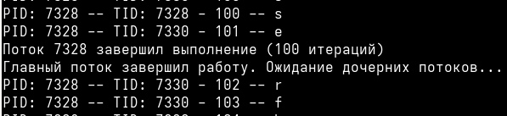
Рисунок 2.1.7 – Завершение главного потока
Окончание работы второго потока программы показано на рисунке 2.1.8.
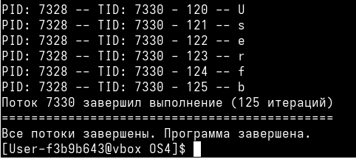
Рисунок 2.1.8 – Завершение второго потока
Проведенная работа демонстрирует эффективность инструментов мониторинга Linux для анализа многопоточных приложений.

Заключение
В рамках проведения лабораторной работы была успешно достигнута первоначально поставленная цель, заключающаяся в приобретении практических навыков и компетенций по работе с потоками выполнения в операционных системах Windows и Linux, а также в глубоком изучении ключевых механизмов их создания, управления жизненным циклом и синхронизации.
В процессе исследования была разработана и проанализирована серия программных решений (Lab-04a, Lab-04b, Lab-04c, Lab-04d и Lab-04px), каждая из которых наглядно демонстрировала определенные аспекты работы с потоками:
- модификация Lab-04a была посвящена фундаментальным основам создания потоков и организации их корректного завершения с синхронизацией;
- в Lab-04b реализованы продвинутые техники управления потоками с применением функций SuspendThread() и ResumeThread(), что позволило экспериментально изучить механизмы приостановки и последующего возобновления выполнения потоков;
- программа Lab-04c продемонстрировала процедуру принудительного завершения потока в процессе выполнения с последующим анализом его удаления из системных структур средствами Process Explorer и PowerShell;
- в Lab-04d была задействована библиотека Tool Help Library (tlhelp32.h) для получения детализированного списка потоков процесса и их идентификаторов;
- в Lab-04px аналогичные эксперименты были проведены в среде Linux, где для мониторинга состояния потоков использовались стандартные утилиты ps и возможности файловой системы /proc.
Значительное внимание в ходе работы было уделено анализу различных состояний потоков. В среде Windows наблюдение за состояниями осуществлялось с помощью PowerShell и Process Explorer, тогда как в Linux аналогичная информация получалась через чтение специализированных файлов в директории /proc/<PID>/task/<TID>/status и с использованием команды ps -T -p <PID>. Проведенные эксперименты позволили выявить как общие принципы управления потоками в разных операционных системах, так и специфические особенности их реализации.

